哈尔滨工业大学深圳校区
毕业论文中期报告
题 目 | 基于多模态大模型的  语音导览助手
姓 名 | 李炜臻
学 号 | 220110717
学 院 | 计算机科学与技术学院
专 业 | 计算机科学与技术
指 导 教 师 | 韩亮教授
日 期 | 2026年3月

目 录
1 课题主要研究内容及进度 1
1.1 课题主要研究内容 1
1.2 进度介绍 2
2 已完成的研究工作及结果 4
2.1 文物知识库构建 4
2.1.1 知识来源与结构化组织 4
2.1.2 面向检索的知识格式设计 4
2.2 RAG检索系统设计与实现 4
2.2.1 向量化表示与嵌入模型 4
2.2.2 FAISS索引构建与相似度计算机制 5
2.2.3 多阶段召回过滤策略 5
2.2.4 规则匹配与别名增强机制 5
2.3 大语言模型讲解生成模块 5
2.3.1 Prompt约束设计 5
2.3.2 多模型后端统一调用 6
2.3.3 可解释性输出（引用生成） 6
2.4 语音导览功能实现 6
2.4.1 语音合成模块设计与实现 6
2.4.2 双交互入口实现 7
2.5 系统测试与实验评估 8
2.5.1 自动评测脚本与数据集 8
2.5.2 当前阶段实验结果与分析 9
3 后期拟完成的研究工作及进度安排 11
3.1 研究内容 11
3.2 进度安排 12
4 存在的困难及解决方案 13
4.1 存在的困难 13
4.2 解决方案 13
5 论文按时完成的可能性 15

课题主要研究内容及进度

课题主要研究内容
本课题围绕“基于多模态大模型的语音导览助手”展开研究，目标是设计并实现一个面向博物馆场景的智能导览系统，使系统能够根据用户输入的问题，结合文物知识库进行检索增强生成，并进一步输出自然语言讲解与语音播报结果。同时，结合多模态大模型能力，系统后续将支持用户通过拍照方式输入文物图像，实现图文结合的导览问答，从而提升系统在真实参观场景中的实用性与交互体验。系统整体运行流程如图 1-1所示：
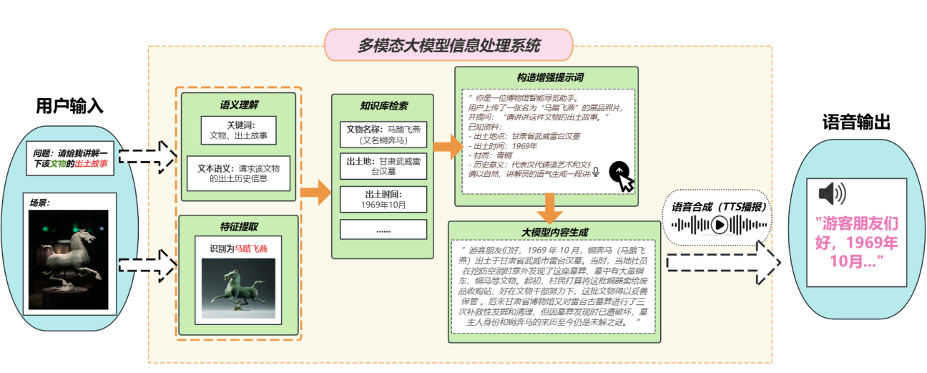
图 1-1 语音导览助手系统流程图
本课题主要研究内容包括以下几个方面：
（1）文物知识库构建与结构化表示。收集博物馆典型文物的公开资料，对展品名称、所属时代、出土地、历史意义等信息进行整理、清洗和结构化存储，构建适用于导览问答任务的小规模领域知识库，为后续检索与生成提供知识基础。
（2）基于检索增强生成（Retrieval-augmented GenerationRAG）机制问答模块设计。采用文本嵌入模型对知识库内容进行向量化表示，并借助向量数据库/索引工具实现语义检索。在用户提出问题后，系统先从知识库中检索相关文物条目，再将检索结果与用户问题共同输入大语言模型，以减少直接生成时可能产生的幻觉问题，提高回答的准确性与可解释性。
（3）基于大语言模型的讲解生成。结合检索到的文物资料与预设提示模板，生成适合博物馆场景的讲解文本，使输出内容兼顾准确性、可读性和口语化表达，满足导览场景下“简明、自然、具有讲解感”的要求。
（4）多模态拍照问答功能研究。针对真实博物馆参观过程中“用户不一定知道文物名称、但可以直接拍照提问”的需求，研究图像输入与文本问答结合的方式，后续引入多模态大模型或视觉识别模块，使系统具备“拍照识别文物—结合知识库检索—生成讲解”的能力，从而实现更符合实际应用场景的导览交互。
（5）模型本地化与轻量微调研究。在系统基本功能实现的基础上，研究参数高效微调方法（如 Low-Rank AdaptationLoRA）以及本地模型部署方案，探索利用较低计算资源对领域问答能力进行增强的可行性，并评估云端 API 调用与本地模型推理在速度、成本和效果上的差异。
（6）语音导览输出与系统交互实现。在文本生成的基础上，进一步结合文本转语音技术，实现讲解内容的自动语音播报，并设计命令行与网页两种交互方式，形成完整的“用户输入—知识检索—文本生成—语音输出”导览流程。
（7）系统评测与效果分析。构建测试问题集，从检索准确率、拒答能力、回答质量等方面对系统进行量化评测，并结合典型案例分析系统当前的优点与不足，为后续优化提供依据。

进度介绍
目前，本课题已经完成系统总体方案设计，并实现了以文本问答为核心的智能语音导览原型系统，初步搭建了从知识检索到讲解生成、再到语音输出的完整流程，项目结构如图 1-2所示：
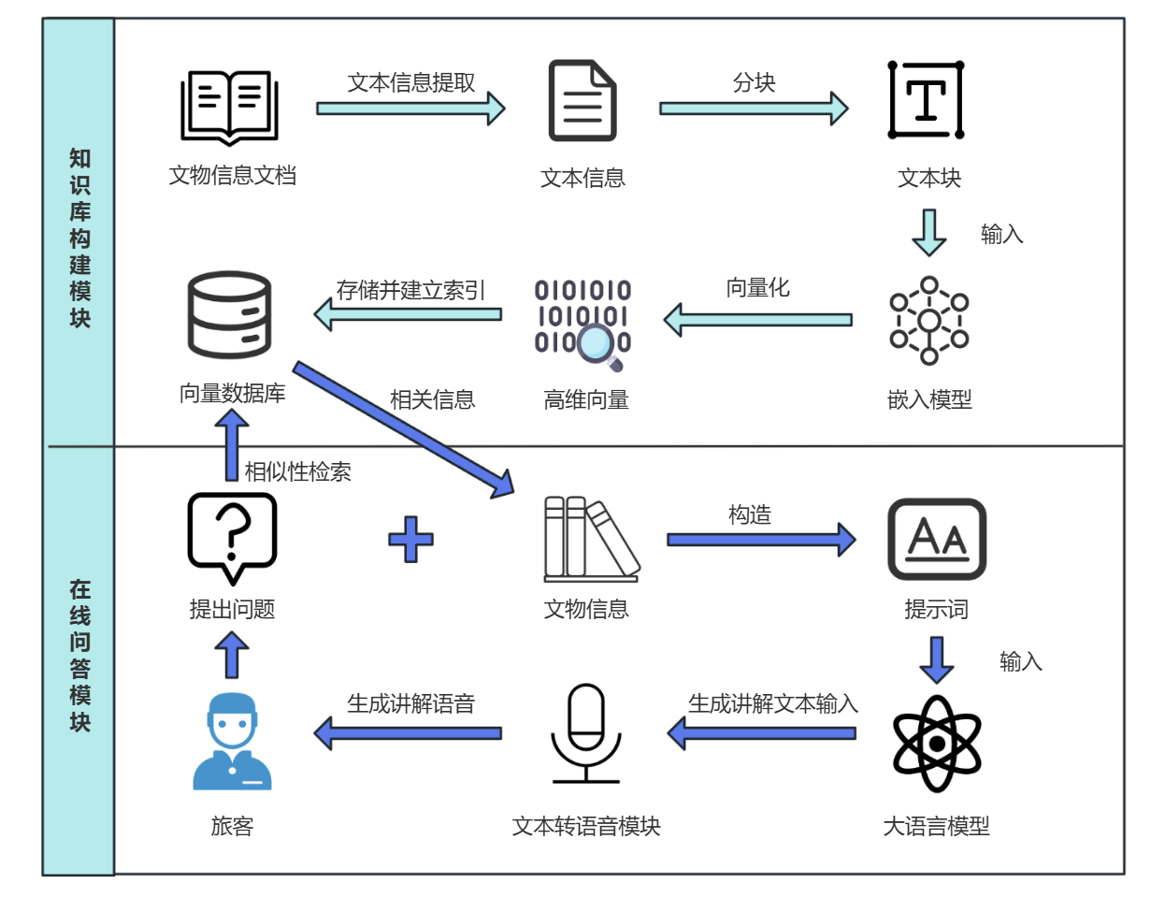
图 1-2 项目结构图
在知识库构建方面，已完成第一批文物数据的整理与结构化表示，构建了包含20件代表性文物的测试知识库。知识条目已按照展品名称、所属时代、出土地、历史意义等字段进行整理，能够满足当前小规模导览问答实验的需要。
在检索模块方面，已完成基于文本嵌入模型和向量索引的RAG检索系统实现。系统能够将文物资料转换为向量表示，并基于语义相似度完成相关知识召回。为提高检索效果，当前已加入阈值过滤、动态 Top-k 策略及展品名称优先匹配等规则，以减少无关条目对生成结果的干扰。
在生成模块方面，已完成基于大语言模型的讲解生成流程设计。系统能够根据检索到的文物知识自动构造提示模板，并生成适合博物馆场景的自然语言讲解文本。目前已实现两种生成方式：一种是调用云端大模型 API；另一种是接入本地部署模型进行推理。通过这种方式，系统在保证功能实现的同时，也具备了进一步比较“云端调用与本地部署差异”的实验基础。
在语音模块方面，已经完成文本转语音功能接入，系统可以将生成的讲解文本进一步转换为语音文件，实现初步的语音导览能力。同时，已实现命令行交互版本和基于 Streamlit 的网页交互版本，使系统具备基本演示条件。
在实验评测方面，已构建测试问题集，并完成针对当前系统的自动评测脚本。初步评测结果表明，系统在小规模知识库下能够实现较好的文物检索与回答生成效果，并且对明显超出知识库范围的问题具备一定拒答能力。
需要说明的是，开题中提出的多模态拍照问答功能与LoRA 微调增强目前尚未全部完成。其中，多模态部分已明确为后续重点扩展方向，计划在现有文本 RAG 系统稳定运行的基础上，进一步接入图像输入与识别能力；LoRA 微调和本地模型优化部分目前已完成本地模型部署探索，但针对领域数据的轻量微调实验尚在后续推进中。总体来看，本课题目前已完成核心文本导览链路的设计与实现，具备继续向多模态导览和模型优化方向扩展的基础。

已完成的研究工作及结果

文物知识库构建

知识来源与结构化组织
本课题已完成第一版小规模文物知识库建设，当前知识库覆盖20件代表性文物。数据以公开权威资料为基础，统一整理为固定字段格式，主要包含：展品名称、所属时代、出土地、历史意义，并为部分文物补充别名、补充信息、纹饰与造型、历史背景、故事传说等扩展信息。
在工程实现上，知识库以纯文本方式存储，按文物条目进行分块，便于后续向量化与检索调用，具体如图 2-1所示铜奔马（别名马踏飞燕）：
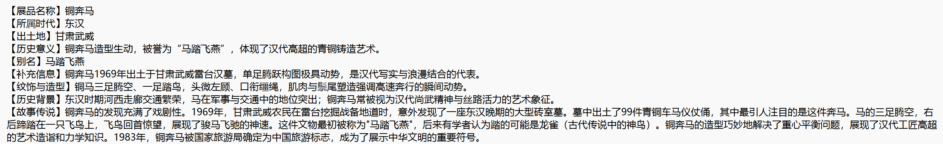
图 2-1 文物铜奔马文本信息

面向检索的知识格式设计
为提高检索与生成的一致性，知识库采用“字段标签 + 内容”的半结构化模板。该方式一方面保留自然语言表达能力，另一方面保留了可解析字段，便于系统在后处理阶段提取展品名称与时代信息，用于可解释性展示和引用生成。
此外，本阶段已将“别名信息”从检索代码硬编码迁移到知识库字段（别名）中，实现“数据驱动”的馆藏词汇适配，降低跨馆迁移时的代码改动成本。

RAG检索系统设计与实现

向量化表示与嵌入模型
为提高导览问答的准确性与可解释性，本文采用检索增强生成（RAG）框架。RAG的核心思想是：先从知识库检索与问题最相关的证据，再将证据与问题一并输入大语言模型生成答案，从而降低模型“脱离事实自由生成”导致的幻觉风险。
在具体实现中，系统使用 SentenceTransformers 文本嵌入模型对知识库条目和用户问题进行向量化表示。该嵌入模型可将自然语言映射到高维语义向量空间，使“语义相近但字面不同”的文本在向量空间中距离更近，适用于问答场景下的语义检索。

FAISS索引构建与相似度计算机制
索引层采用 FAISS（Facebook AI Similarity Search），其是面向大规模向量相似度搜索的高性能库，可在大量向量中快速返回最相近样本。本课题采用 IndexFlatIP（内积检索）构建索引，并在向量入库前执行 L2 归一化。归一化后，向量内积与余弦相似度等价，因此检索分数可按余弦相似度理解，便于阈值调参与结果解释。

多阶段召回过滤策略
为降低无关条目干扰，系统在初始召回后采用多阶段过滤机制：
（1）Top-k初筛：先召回前 k 条候选；
（2）绝对阈值过滤：保留相似度高于 threshold 的结果；
（3）动态Top-k（相对阈值）：仅保留分数接近最优结果（score >= max_score - margin）的条目。
当前系统默认检索参数为 top_k=5、threshold=0.5、margin=0.15。在评测流程中，为控制提示词长度并降低上下文干扰，最终送入生成模型的检索上下文上限为3条。实验表明，该检索链路能够为后续讲解生成提供较稳定的证据支撑，是当前系统可运行与可评估的关键基础模块。

规则匹配与别名增强机制
在向量检索之前，系统实现了轻量规则层：当用户问题中直接包含展品名称或知识库中登记的别名时，优先返回该文物条目，以提高高频问法下的命中稳定性。当前别名机制基于知识库字段动态解析，更符合后续“仅替换知识库即可迁移到不同博物馆”的工程目标。

大语言模型讲解生成模块

Prompt约束设计
在生成阶段，系统将“用户问题 + 检索上下文”构造成讲解提示词，并在提示中显式加入约束：
（1）仅依据给定资料回答；
（2）禁止编造；
（3）信息不足时给出拒答；
（4）输出中文讲解并控制篇幅。
该机制用于降低幻觉风险，提升回答可控性与导览场景适配性。本项目讲解提示词如图 2-2所示：
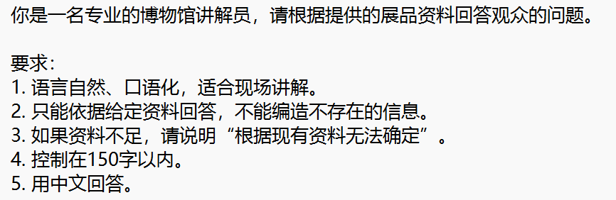
图 2-2 讲解提示词

多模型后端统一调用
系统已实现统一调用入口，根据配置动态切换两类后端：
（1）云端模型（DashScope）。可自行调用云端API进行评估分析，目前项目实验使用模型为qwen3.5-plus。
（2）本地模型（Ollama）。由于频繁调用云端模型会带来一定的网络依赖和使用成本问题，本课题进一步探索了本地大模型部署方案，可根据实际算力选择合适模型部署。由于目前算力不足，只能使用deepseek-r1:7b进行实验分析。
这使系统具备“云端高质量 + 本地低成本”双路径实验条件，可支持后续成本、延迟、效果三维对比分析。

可解释性输出（引用生成）
生成完成后，系统基于检索上下文自动提取“展品名称/时代”并生成“资料来源”文本，作为讲解附加信息输出。该设计增强了结果可追溯性，能够支撑中期阶段对“回答是否基于知识库”的可解释性说明。

语音导览功能实现

语音合成模块设计与实现
系统已接入TTS（Text-To-Speech）模块，该语音合成模块基于 Edge TTS 云端神经语音服务实现，当前默认中文女声 zh-CN-XiaoxiaoNeural，能够将讲解文本自动转换为 MP3 语音文件，实现“检索—生成—播报”闭环。当前支持配置语音角色与输出目录，满足演示与基础体验需求。

双交互入口实现
为兼顾调试与展示，本课题已实现两种交互入口：
- 命令行版本（CLI），见图 2-3：适合开发调试与批量验证；
- Streamlit网页版本，见图 2-4：适合可视化演示与答辩展示。
图 2-3 命令行入口
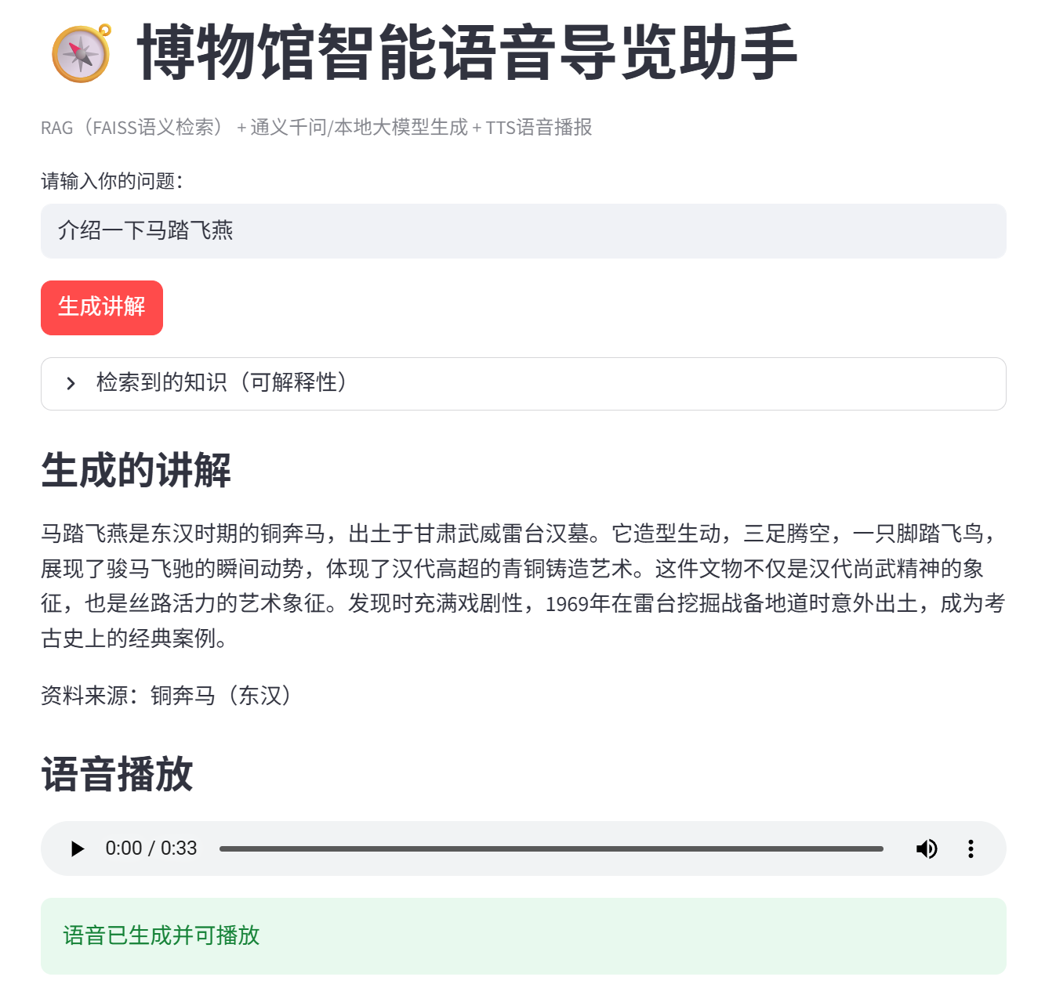
图 2-4 Streamlit网页交互界面
两者共享同一核心RAG与TTS链路，保证功能一致性与复用性。

系统测试与实验评估

自动评测脚本与数据集
为了评估系统性能，本课题构建了测试问题集，包含了20个显式实体查询（A类）、10个隐式线索查询（B类）和5个知识库外拒答查询（D类），部分问题如图 2-5所示，并设计了自动评测脚本，对系统的检索效果与生成质量进行量化分析。评测指标主要包括：
（1）检索 Top-1 准确率（Retrieval Top-1 Accuracy）
定义：在正样本中，检索结果第1条是否命中目标文物。
计算：先从检索文本中解析展品名称，若第1个名称等于该题 target，记为1，否则记为0。
公式：Top-1 =（正样本中第1条命中数）/（正样本总数）。
（2）检索 Top-k 命中率（Retrieval Top-k Accuracy）
定义：在正样本中，检索返回的候选集合内是否包含目标文物。
计算：若目标 target 出现在返回的展品名称列表中，记为1，否则记为0。
公式：Top-k =（正样本中候选集命中数）/（正样本总数）。
说明：该指标反映“召回能力”，即目标是否被检索到，不要求排在第一位。
（3）拒答准确率（Negative Refuse Accuracy）
定义：在负样本（知识库外问题）中，系统是否执行了合理拒答。
计算：当回答包含预设拒答语义（如“根据现有资料无法确定”“未在知识库中检索到足够相关的内容”）时记为1，否则记为0。
公式：Refuse Acc =（负样本中正确拒答数）/（负样本总数）。
说明：该指标用于衡量系统对越界问题的安全性与保守性。
（4）生成内容与知识库一致性（Generation Consistency）
本课题用两项子指标刻画一致性：
（a）提及率（Mention Rate）：在正样本中，回答是否明确提及目标文物名称（字符串匹配）。
公式：Mention Rate =（正样本中提及目标名数）/（正样本总数）。
（b）事实依据率（Grounded Rate, weak）：回答是否与检索证据存在可验证锚点（如目标名、关键字段或关键短语）。
公式：Grounded Rate =（正样本中满足弱一致性规则数）/（正样本总数）。
说明：事实依据率用于衡量回答是否“有证据支撑”，比仅看流畅性更能反映RAG有效性。
图 2-5 部分测试集问题

当前阶段实验结果与分析
表 1 评测总体结果
指标 | 数值
样本总数 | 35
正样本数（A+B） | 30
负样本数（D） | 5
检索Top-1准确率 | 0.867
检索Top-5命中率 | 0.867
拒答准确率（负样本） | 1.000
生成提及率（正样本） | 0.767
生成Grounded率（正样本，弱约束） | 0.867

表 2 评测分类型分析
问题类型 | 样本数 | Top-1 | Top-5 | 提及率 | Grounded率 | 拒答准确率
A类（显式实体查询） | 20 | 1.000 | 1.000 | 0.900 | 0.950 | -
B类（隐式线索查询） | 10 | 0.600 | 0.600 | 0.500 | 0.700 | -
D类（知识库外拒答） | 5 | - | - | - | - | 1.000
当前阶段主要使用本地部署模型deepseek-r1:7b进行实验，总体结果如表 1所示：检索 Top-1 准确率为 0.867，检索 Top-k 命中率为 0.867，负样本拒答准确率为 1.000，生成提及率为 0.767，生成 grounded（弱约束）准确率为 0.867。
由表 2分类型分析显示，系统在“显式实体查询”场景下表现稳定：A类（20题）Top-1 与 Top-k 均为 1.000，说明当问题中包含明确展品实体或高相关描述时，当前“规则匹配 + 向量检索”的混合机制能够稳定命中目标文物。与此同时，A类生成提及率为 0.900，grounded 为 0.950，表明多数回答能够围绕检索证据展开，如图 2-6。但在个别样本上仍出现“回答语义正确但未精确提及目标全称”的情况。
相比之下，系统在“隐式线索查询”场景下仍有明显提升空间：B类（10题）Top-1 与 Top-k 均为 0.600，提及率为 0.500，grounded 为 0.700，是当前性能瓶颈。错误样本主要表现为三类：
（1）线索表达与知识条目语义距离较大时，检索出现错配，如图 2-7；
（2）部分样本检索结果为空，系统触发保守拒答，如图 2-8；
（3）检索命中后生成阶段未稳定输出目标实体名，导致提及率下降，如图 2-9。
在“知识库外拒答查询”方面，D类（5题）拒答准确率达到 1.000，且全部样本检索结果为空后触发拒答，说明当前阈值与拒答策略能够较好约束系统越界回答风险。这一结果验证了系统在可控性与安全性上的基础有效性。
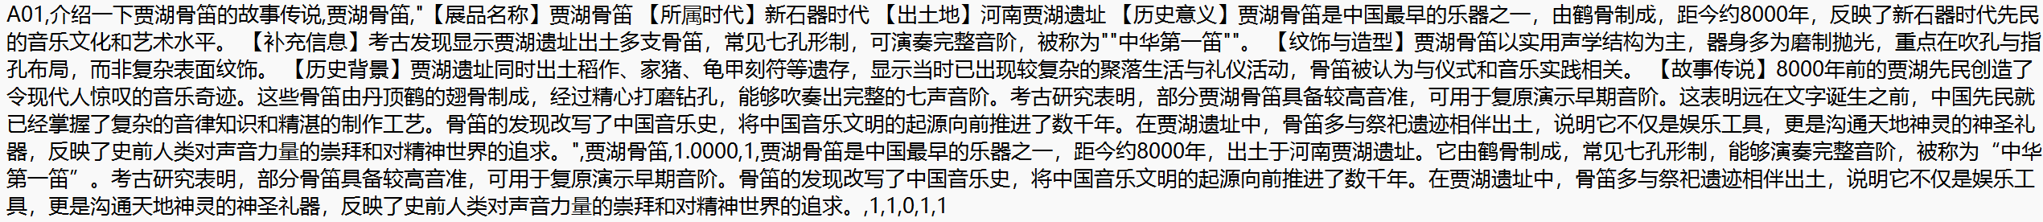
图 2-6 A类成功测试样例
图 2-7 B类错误样例1
图 2-8 B类错误样例2
图 2-9 B类错误样例3
综合来看，当前系统已完成并验证“文本输入—知识检索—讲解生成—语音输出”的核心闭环，具备可运行、可评估、可迭代优化的工程基础。现阶段主要短板集中在隐式线索问句（B类）的召回与生成一致性，后续将围绕别名覆盖、检索参数联调、提示词约束增强与样本扩充等方向持续优化。

后期拟完成的研究工作及进度安排

研究内容
虽然目前系统已经完成了基于RAG框架的文本问答与语音导览功能，并实现了知识检索、讲解生成和语音播报等核心模块，但仍有若干研究内容需要在后续阶段进一步完善和扩展。后期拟完成的研究工作主要包括以下几个方面：
（1）扩展文物知识库规模。
目前系统仅构建了20件文物的测试数据集，用于验证系统功能与检索效果。后续将进一步扩充知识库规模，通过爬虫、大模型生成等方式收集更多具有代表性的文物资料，并对其进行统一整理与结构化处理，从而提高系统在真实应用场景中的覆盖范围。
（2）实现多模态拍照问答功能。
在实际博物馆参观过程中，用户往往并不知道文物的名称，因此通过文本提问存在一定局限。后续将研究基于多模态大模型的拍照问答功能，使用户可以通过拍摄文物图片进行提问。系统将结合图像识别或多模态模型，对图像内容进行理解，并与知识库信息进行匹配，从而生成相应的文物讲解内容。
（3）探索模型轻量化微调方法。
在当前系统中，大语言模型主要通过通用能力生成讲解文本。后续将尝试利用参数高效微调方法（LoRA）对模型进行领域适配，使模型能够更好地理解博物馆文物相关问题，提高回答质量与专业性。同时将探索小规模领域数据对模型性能的影响。
（4）优化RAG检索与生成策略。
在现有系统基础上，将进一步优化检索模块的参数设置和提示模板设计，例如调整Top-k检索策略、优化相似度阈值，并改进生成提示结构，以进一步提高回答准确率与讲解质量。
（5）完善系统评测与实验分析。
在知识库规模扩大之后，将重新构建更完整的测试问题集，并对系统进行系统化实验评估。实验将重点分析检索准确率、生成内容一致性以及不同模型方案之间的性能差异，为论文实验部分提供数据支持。
（6）完成系统优化与论文撰写。
在系统功能基本完善后，将对系统整体结构进行整理与优化，如有时间可在完成网页展示的同时开发微信小程序展示项目，同时完成论文撰写工作，包括系统设计、实验评测和结果分析等内容。

进度安排
具体进度安排如下：
2026年3月上旬——2026年3月中旬：
进一步完善文物知识库数据，扩充文物数量并优化知识结构，同时完善测试问题集，对系统检索效果进行初步评估，并对RAG检索模块参数进行优化。
2026年3月中旬——2026年4月上旬：
在现有文本问答系统基础上，进一步优化生成提示模板和检索策略，提升回答准确性。同时探索多模态拍照问答功能的实现方案，并进行初步实验验证。
2026年4月上旬——2026年4月中旬：
开展系统实验评测与结果分析，对检索准确率、回答质量以及不同模型配置下的性能进行统计与对比，为论文实验部分提供数据支持。
2026年4月中旬——2026年4月下旬：
完成系统功能整合与优化，整理实验结果，完成毕业论文撰写与修改，并进行最终论文提交及答辩准备。

存在的困难及解决方案

存在的困难
在课题研究和系统实现过程中，也遇到了一些问题和挑战，主要体现在以下几个方面：
（1）文物知识库规模较小。
目前系统构建的文物知识库规模仍然较小，仅包含20件代表性文物数据。虽然能够满足系统功能验证和初步实验需求，但在更复杂问题场景下，知识覆盖范围仍然有限，可能会影响系统回答问题的全面性。
（2）检索结果对生成质量影响较大。
在RAG框架下，系统生成结果依赖于检索模块返回的文物信息。当检索结果与问题相关性不足时，可能会影响最终生成内容的准确性，因此需要进一步优化检索策略与提示模板设计。
（3）本地模型计算资源有限。
当前系统已完成本地大模型部署与基础推理，但受个人设备GPU显存与算力限制，在大模型选择、推理速度、并发测试及后续LoRA微调实验中存在明显瓶颈。尤其在批量评测和多组参数对比场景下，本地单机环境难以兼顾实验效率与结果稳定性，进而影响阶段性研究进度。
（4）多模态拍照问答功能实现难度较高。
课题计划实现基于多模态模型的拍照问答功能，使用户可以通过拍照方式获取文物讲解。然而，多模态模型涉及图像理解与文本生成的结合，在模型选择、接口调用以及系统集成方面都具有一定复杂度。

解决方案
针对上述问题和挑战，课题拟采取以下解决方案：
（1）逐步扩展文物知识库规模。
后续将继续收集更多具有代表性的文物资料，并对其进行统一整理与结构化处理，逐步扩充知识库规模，以提高系统知识覆盖范围和回答能力。
（2）优化RAG检索策略。
通过调整向量检索参数、优化相似度阈值以及改进提示模板结构，提高检索结果与用户问题之间的相关性，从而提升生成回答的准确性和稳定性。
（3）用“本地开发 + 云端算力补充”的混合方案。
在本地算力受限条件下，系统继续保留“本地模型推理 + 云端API调用”双路径能力：日常功能联调、小规模验证和离线演示使用本地环境；LoRA微调、批量评测与高负载对比实验阶段按需租用GPU云服务器进行集中计算。通过“按任务开机、完成即释放”的方式控制成本，在保证研究进度的同时兼顾性能、稳定性与经费可控性。
（4）逐步实现多模态功能。
对于拍照问答功能，计划在现有文本问答系统稳定运行的基础上逐步引入多模态模型或图像识别模块，并通过模块化设计方式将其与现有系统进行集成，从而降低系统开发复杂度。
通过上述措施，可以在一定程度上解决当前研究过程中存在的问题，为课题的顺利完成提供保障。

论文按时完成的可能性
本课题围绕“基于多模态大模型的语音导览助手”开展研究，目前已经完成系统总体方案设计，并实现了系统的核心功能模块，包括文物知识库构建、基于向量检索的RAG问答系统、大语言模型讲解生成模块以及语音合成功能。同时，系统已能够通过命令行和网页界面实现完整的导览问答流程，并完成了初步的系统测试与实验评估。
从当前研究进展来看，课题的核心技术路线已经基本实现，系统整体框架运行稳定，相关实验数据也已完成初步统计和分析。后续阶段的主要工作集中在进一步扩展文物知识库规模、优化RAG检索与生成策略、探索多模态拍照问答功能以及完成论文撰写与实验分析等内容。这些工作均是在现有系统基础上的完善和扩展，技术风险相对较低。
综上所述，本课题整体研究进展顺利，系统核心功能已经实现，剩余工作量可控，具备在规定时间内完成毕业论文并完成答辩的条件，因此论文能够按期完成，并取得预期的研究成果。

